**Гуманитарный проект «Моё ремесло»**

**государственного учреждения** «Территориальный центр социального обслуживания населения Пинского района»

ищет спонсоров

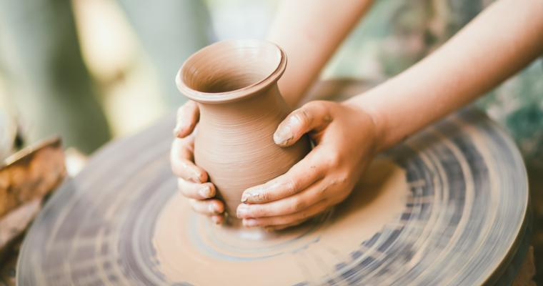

|  |  |
| --- | --- |
| 1. Наименование проекта: «Моё ремесло» | |
| 2. Срок реализации проекта: 2 года | |
| 3. Организация-заявитель, предлагающая проект: Государственное учреждение «Территориальный центр социального обслуживания населения Пинского района» | |
| 4. Цель проекта: трудовая реабилитация людей с инвалидностью с последующим трудоустройством или оформлением ремесленничества. | |
| 5. Задачи, планируемые к выполнению в рамках реализации проекта:  - создание условий для трудовой, психологической и социальной реабилитации лиц с психофизическими ограничениями; - содействие в трудовой, психологической адаптации через проведение обучающих программ и вовлечение в совместную деятельность в условиях дневного пребывания; - интеграция в общество и повышение независимости людей с комбинированными нарушениями. | |
| 6. Целевая группа:  - люди с инвалидностью (комбинированные нарушения) от 18 лет 35 лет | |
| 7. Краткое описание мероприятий в рамках проекта:  **А) Оборудование творческой мастерской:**  1. Приобретение оборудования для работы творческой мастерской:  - Гончарный круг;  - весы;  - станок, на котором замешивается глина для лепки;  - печь, для обжига готовые изделия;  - формы для лепки разных глиняных фигурок;  - декоративные материалы для украшения изделий (краски, стекло, кисти и прочее);  - компьютер для разработки дизайна продукции;  - полки для хранения заготовок и готовой продукции.  2. Приобретение расходных материалов:  - глина;  - краски;  - лак;  - кисти;  - бумага для офисной техники; - картон глянцевый, матовый, цветной; - пружины металлические, пластиковые (для брошюровки) - пленка для ламинирования.  **Б)** **Привлечение инструктора для обучения работе на гончарном круге.**  Проведение обучающих мастер – классов.  **В) Изготовление печатной и гончарной продукции (под заказ) и в розницу**:  - календари; - буклеты; - канцелярские книги; - блокноты;  -горшки;  -статуэтки;  -глиняная посуда;  -предметы домашнего декора.  **Г) Реализация изготовленной продукции.**  **Д) Выставка лучших работ.**  По истечении срока реализации проекта деятельность творческой мастерской планируется осуществлять за счет средств, полученных от реализации изготовленной продукции. | |
| 8. Общий объем финансирования (в долларах США): 13 200 | |
| Источник финансирования | Объем финансирования (в долларах США) |
| Средства донора | 12 000 |
| Софинансирование | 1 200 |
| 9. Место реализации проекта (область/район, город): г. Пинск | |
| 10. Контактное лицо: О.В. Лекунович   заведующий отделением социальной реабилитации, абилитации инвалидов ГУ «Территориальный центр социального обслуживания населения Пинского района».   8(0165) 633987  +375 44 704 34 47 | |